**实验3 线性系统的根轨迹分析 —— NI平台实验报告**

1. **实验目的**

**1. 根据对象的开环传函，做出根轨迹图。**

**2. 掌握用根轨迹法分析系统的稳定性。**

**3. 通过实际实验，来验证根轨迹方法。**

1. **实验设备**

**1. PC 机一台**

**2. NI ELVIS III 一台**

**3. “Circuits Control Board - 1”(自动控制原理课程实验套件 1)**

**4. 导线 6 根**

1. **实验原理**

（简述实验原理，按步骤画出系统根轨迹，并根据根轨迹分析系统稳定性，参照实验指导书三节4、5点。）

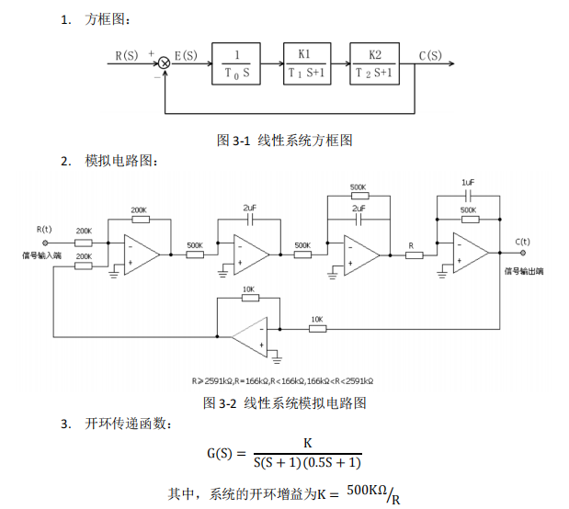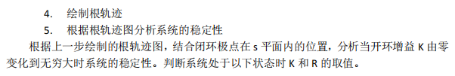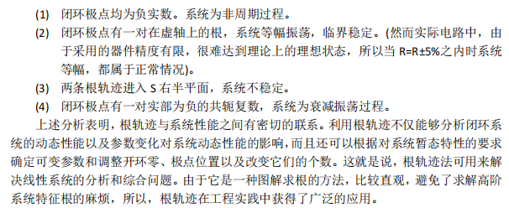

1. **实验数据与结果分析**
2. 判断系统处于不同状态时闭环极点在s平面上的位置，并计算K和R的取值范围。

|  |  |  |  |
| --- | --- | --- | --- |
| 系统响应 | 闭环极点在根轨迹上的位置 | K | R |
| 非周期过程 | 实轴 | K<0.2 | R>2500K |
| 等幅振荡 | 虚轴 | K=3 | R=167K |
| 系统发散 | 右半复平面 | K>3 | R>167K |
| 系统衰减振荡 | 左半复平面 | 0.2<K<3 | 167K<R<2500K |

1. 截取系统处于不同状态时的响应曲线，并画出此时闭环极点在s平面上的示意图。

|  |  |  |
| --- | --- | --- |
| 系统状态 | 响应曲线 | 闭环极点s平面示意图 |
| 系统发散 | RV1-发散 |  |
| 等幅振荡  R=168.67K  （用万用表测出此时的R值） | RV2-等幅 |  |
| 衰减振荡 | RV3-收敛RV4-收敛 |  |

**实验3 线性系统的根轨迹分析 —— 直流伺服系统平台实验报告**

1. **实验目的**

**1. 掌握二阶系统的性能指标同系统闭环极点位置的关系。**

**2. 掌握由开环零极点的位置确定闭环零极点的位置的方法。**

**3. 会用 Routh 判据判定闭环系统的稳定性。**

1. **实验设备**

**1. GSMT2014 型直流伺服系统控制平台。**

**2. PC、MATLAB 平台**

1. **实验原理**

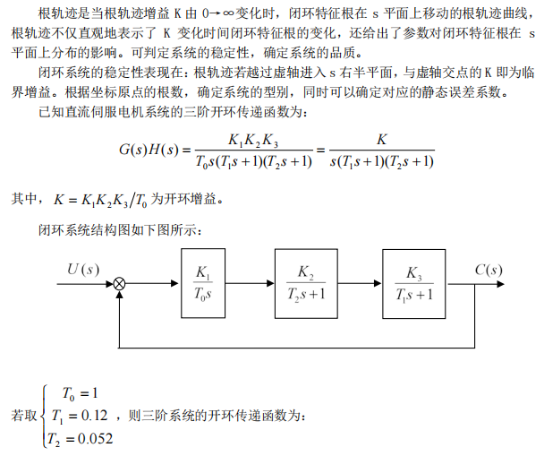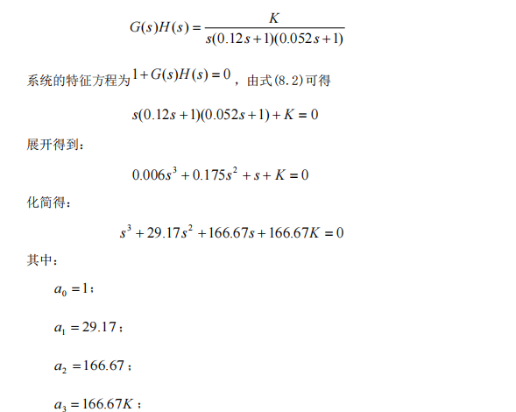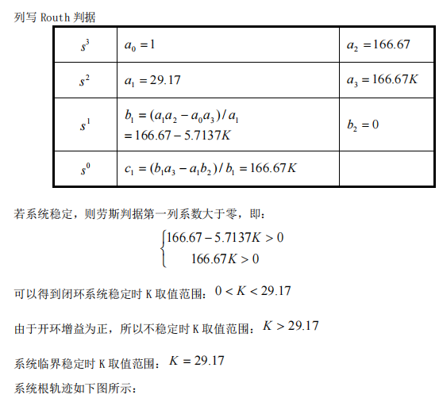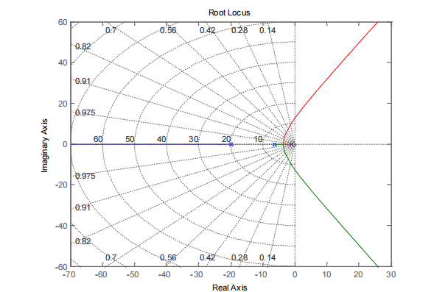

1. **实验数据与结果分析**

**模型仿真**

|  |  |  |  |  |  |  |  |
| --- | --- | --- | --- | --- | --- | --- | --- |
| K |  |  |  |  |  | 阻尼类型 | 极点位置 |
| 2 | - | 1000 | - | - | 1.4 | 过阻尼 | 实轴 |
| 5 | 1205 | 1000 | 20.5% | 0.64 | 1.4 | 欠阻尼 | 左半平面 |
| 15 | 1366 | 1000 | 36.6% | 0.36 | 4.6 | 欠阻尼 | 左半平面 |
| 25 | - | - | - | - | - | 负阻尼 | 右半平面 |
| 35 | - | - | - | - | - | 负阻尼 | 右半平面 |

**实时控制**

1.改变K值从图中读值。

|  |  |  |  |  |  |  |  |
| --- | --- | --- | --- | --- | --- | --- | --- |
| K |  |  |  |  |  | 阻尼类型 | 极点位置 |
| 1 | - | 2000 | - | - | 3.2 | 过阻尼 | 实轴 |
| 5 | 2475 | 2000 | 23.8% | 0.61 | 1.4 | 欠阻尼 | 左半平面 |
| 15 | 2726 | 2000 | 36.3% | 0.63 | 24 | 欠阻尼 | 左半平面 |
| 25 | - | - | - | - | - | 负阻尼 | 右半平面 |

2．寻找无阻尼、临界阻尼时K值

|  |  |
| --- | --- |
| 阻尼类型 | K |
| 无阻尼 | 20 |
| 临界阻尼 | 2.2 |

**五、思考**

1、实验中阶跃输入信号的幅值范围应该如何考虑？

根据执行器的输入信号范围要求决定

2、高阶系统的稳定性与哪些参数有关？

零极点分布，开环增益